УПРОЩЕННЫЙ ПОРЯДОК ОБРАБОТКИ ОБРАЩЕНИЙ ИЗ ЕПГУ В ГИСОГД РБ

ВНИМАНИЕ! Если нарушить порядок, и не учесть указанные ниже правила, закрыть обращение не удастся! Последствия ошибочно отправленного документа, в качестве результата оказания услуги, нельзя исправить или откатить – результат оказания услуги, как и отчет по каждому этапу исполнения (регистрация, взятие на рассмотрение, отказ) уходит в ЛК заявителя на ЕПГУ и имеет юридическую силу!

Упрощенный режим обработки сейчас у ряда ОМСУ для ГПЗУ (временно) и для новых услуг у всех:
1. Прием обращения из ЕПГУ.
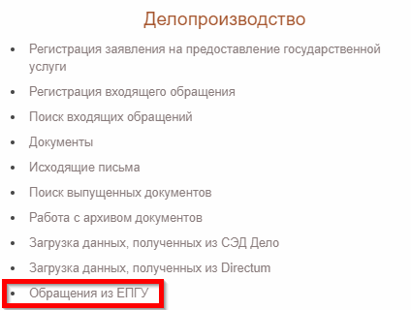 | В МК, в разделе "Делопроизводство" есть кнопка "Обращения из ЕПГУ". Она будет доступна тем, у кого в перечне профилей есть роль "Обработка обращений из ЕПГУ".  В разделе "Обращения из ЕПГУ" будут доступны только новые обращения, поступившие после интеграции.  Обращение, поступившее из ЕПГУ, изначально получит статус «Проверка пакета документов».  На этом этапе надо проверить, подлежит ли обращение регистрации, или есть причины для отказа в приеме документов.

2. Регистрация обращения в делопроизводстве.
На этапе «Проверка пакета документов» имеется два шага – «Перейти к регистрации» и «Отказать без регистрации».
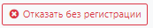
В случае отсутствия причин для отказа в регистрации, нужно нажать на кнопку:
При переходе к регистрации открываются поля для ввода номера и даты регистрации входящего обращения. Нумерация производится согласно правилам делопроизводства в организации.
Кнопка "Зарегистрировать" 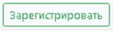 равнозначная текущей кнопке регистрации обращения в разделе "Регистрация заявлений на предоставление государственной услуги" - . После регистрации будет создано и зарегистрировано обращение, будут заполнены все поля, используя информацию из ЕПГУ - заявитель, объект, способ получения, номер и дата. То есть, вручную создавать заявления в МК больше не нужно!

В случае, если имеются причины для отказа в приеме документов (к примеру, представление неполного комплекта документов, необходимых для предоставления услуги, или некорректное заполнение полей на интерактивной форме подачи заявления через ЕПГУ) нужно нажать на кнопку:
На этапе «Подготовка отказа в приеме документов» необходимо указать причины отказа (1), заполнить дополнительные сведения (2 - при необходимости, к примеру, раскрыть причину).
Поле "Комментарий к отказу" (3) открыт для ввода, чтобы пользователи могли сами ввести текст, и является обязательным при выполнении операции "Отправить на ЕПГУ".
Затем нужно заполнить сведения об отказном решении, указать вид документа (4), номер (5) и дату регистрации (6). При отказе в приеме документов можно указать номер регистрации «бн», если не будет производиться регистрация и присвоение номера решению.
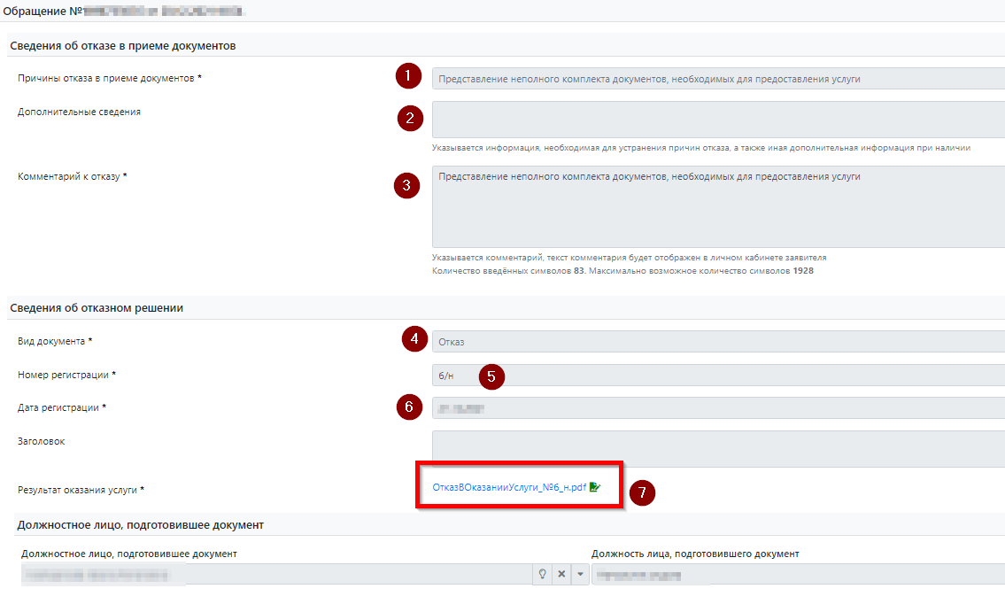
Затем нужно нажать кнопку «Сформировать отказ» и система автоматически подготовит решение об отказе в приеме документов. Данный документ распечатывать не нужно, документ подписывается с помощью ЭЦП.
Просим учесть, после регистрации или отказа в регистрации нельзя будет вернуться или откатить изменения – результат будет направлен на ЕПГУ. То есть, если были причины для отказа в приеме документов, но была осуществлена регистрация, отменить регистрацию невозможно.
Будьте внимательны!

3. Взятие на рассмотрение, подготовка документа и подготовка отказа.
После регистрации обращения будет создано обращение, и ссылка к нему будет доступна в форме обращения:
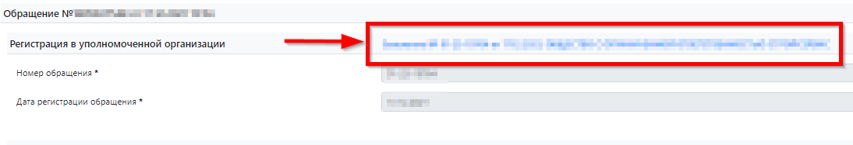

Для продолжения работы нужно нажать кнопку «Взять на рассмотрение»:
После этого обращение из ЕПГУ перейдет в статус «На рассмотрении» и будет доступна для выбора следующая возможность создания документа (положительный результат оказания услуги, к примеру, градостроительный план земельного участка) или отказа в предоставлении услуги, в случае наличия причин (решение об отказе). Соответственно нужно нажать необходимую кнопку:
или
На этапе «Подготовка документа» необходимо будет указать номер, дату документа, и загрузить результат оказания услуги (к примеру, разрешение на строительство в формате PDF).
На этапе «Подготовка отказа в предоставлении услуги» необходимо указать причины отказа (1), заполнить дополнительные сведения (2 - при необходимости, к примеру, раскрыть причину). При отказе создается и регистрируется письмо с отказом в "Исходящих письмах";
Поле "Комментарий к отказу" (3) открыт для ввода, чтобы пользователи могли сами ввести текст, и является обязательным при выполнении операции "Отправить на ЕПГУ".
Затем нужно заполнить сведения об отказном решении, указать вид документа (4), номер регистрации (5) и дату регистрации (6).

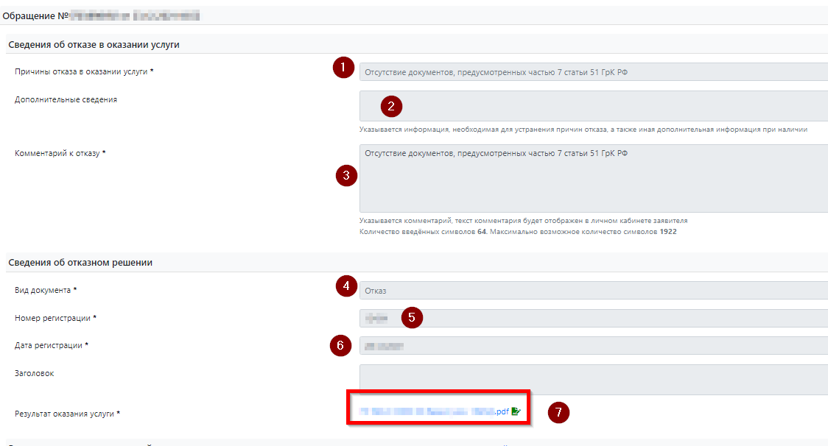
Затем нужно нажать кнопку «Сформировать отказ» и система автоматически подготовит решение об отказе в приеме документов. Данный документ распечатывать не нужно, документ подписывается с помощью ЭЦП.
В случае необходимости, к примеру, если начата подготовка документа, но обнаружены причины отказа, можно вернуться к рассмотрению, нажав на кнопку:

4. Подписание.
На данном этапе, при необходимости можно вернуться к подготовке документа (отказа).
или
Для подписания документа необходим установленный плагин криптопровайдера КриптоПро. Система не проводит каких-либо проверок ЭЦП, вся процедура подписания документа зависит от работы плагина. Если плагин не установлен - около прикрепленного документа в п. 6 рис. 2 не будет кнопки подписания.
Если же плагин работает корректно, то в п. 6 рис. 2 будет черная кнопка "карандаш" для подписания. Она активирует работу плагина и позволяет выбрать нужный сертификат и подписать документ. Если же документ уже подписан, то цвет значка изменится на зеленый.
Просим учесть, что подписывающее с помощью ЭЦП лицо (указанное в ЭЦП), которое подписывает уже скан-образ подписанного на бумаге документа, выступает в качестве заверяющего своей подписью лица - т.е., если подписал ГПЗУ главный архитектор Зайцев З.З. на бумаге, а ЭЦП подпись принадлежит заместителю главы Иванову И.И., то у заместителя главы Иванова И.И. должны быть полномочия на соответствующее заверение документа.
Если документ не подписан на бумаге, то подписывающее с помощью ЭЦП лицо (указанное в ЭЦП), должно совпадать с инициалами подписывающего лица, указанного в документе.

При выборе сертификатов будьте внимательны к достоверности и действительности ЭЦП.
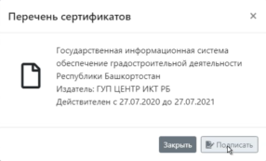
В случае успешной процедуры подписания результата услуги в верхнем углу будет уведомление "Подписание успешно завершено".
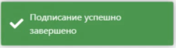

После подписания надо нажать "Завершить подписание"

5) После завершения процедуры нужно нажать "Отправить в ЕПГУ" чтобы результат отправился в личный кабинет заявителя в ЕПГУ. Заявитель может скачать документ и ЭЦП в личном кабинете.
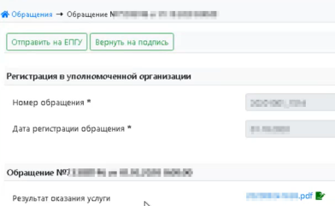
После отправки на ЕПГУ, система отправит пакет документов в соответствующую информационную систему, а в подсистеме взаимодействия ГИСОГД РБ с ЕПГУ будет уведомление об успешной отправке данных:
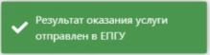
А после получения заявитель получит уведомление об оказании услуги и возможность загрузки результата и проверки действительности ЭЦП в личном кабинете в ЕПГУ:
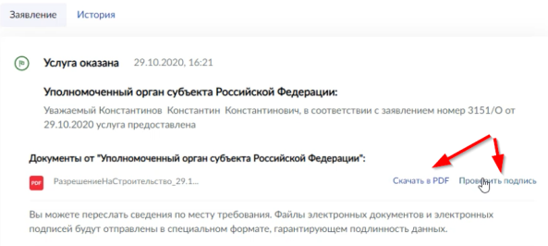

Дополнительно:

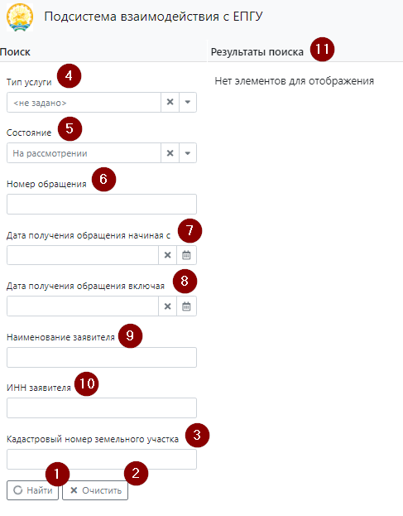
Рис.1

1 - Команда "Найти" - предназначена для запуска поиска / отображения всех результатов поиска в реестре обращений.
2 - Команда "Очистить" - предназначена для очистки полей расширенного поиска - если не получается найти обращение, рекомендуется очистить фильтры.
3 - Кадастровый номер земельного участка
4 - Тип услуги - возможность добавить дополнительный фильтр поиска по типу услуги, к примеру, установив "Выдача ГПЗУ" вы увидите только этот тип услуг.
5 - Состояние - в данном поле можно добавить дополнительный фильтр по статусу оказания услуги, к примеру "Услуга оказана (Исполнено)" или "Отказано в предоставлении услуги".
6 - Номер обращения - указывается именно номер обращения, присвоенный заявке на ЕПГУ (как правило, девятизначный номер).
7 и 8 - фильтр по дате получения обращения в системе.
9 и 10 - информация о заявителе.

Реестр обращений представлен в общем списке из доступных пользователю:
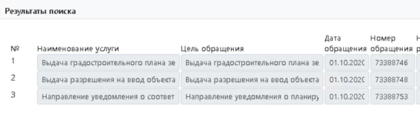
Из ЕПГУ информация об обращении поступает в ГИСОГД РБ в формате XML.
Исходный файл обращения можно скачать в самом низу страницы с обращением.

В процессе исполнения различают следующие этапы:

- Новое;  - Проверка пакета документов  - На регистрации  - Зарегистрировано - обращению были присвоены номер и дата;  - Отказано в приеме документов - это отказ на этапе регистрации;  - На рассмотрении - после нажатия "Взять на рассмотрение";  - Подготовка документа  - Подготовка отказа  - На подписании - происходит процесс подписания уполномоченным лицом;  - Отправка результата оказания услуги - после нажатия "Отправить в ЕПГУ";  - Услуга оказана - обращение исполнено, тип ответа - "Исполнить";  - Отказано в предоставлении услуги - обращение исполнено, но тип ответа - "Отказать". | 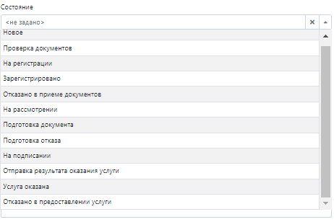

Будьте внимательны!

